从“流量”到“留量”：西藏文旅财政奖补政策优化
【作者姓名】
（【单位】 【城市】 【邮编】）
摘要 短视频流量激励已成为偏远地区文旅传播的新型财政工具。西藏以“12条措施”和新媒体奖励实施细则为依托，按点赞量分档兑付奖励，并对博主“李要得”兑现50万元现象级热点奖励，以较低的财政成本撬动了千万级线上传播，但线上热度向线下产业增量和富民增收的转化并不顺畅。本文以流量经济、公共财政与产业融合理论为支撑，构建“热点触发—客流导入—线路承接—消费落地—富民增收”的流量转化分析框架，结合西藏文旅产业发展数据与政策文本，识别出流量评价维度单一、事前培育不足、政策协同碎片化、基金撬动能力弱、金融支撑薄弱、绩效监管不健全六方面堵点。据此提出构建“基础热度奖励+产业实效附加奖励”双激励机制、前移扶持关口培育本土业态与创作主体、建立流量富民利益联结机制、创新基金风险分担与分期出资、以财政撬动文旅金融、健全全链条绩效监管等优化路径，推动文旅财政政策由“为热度买单”转向“为实效买单”。
关键词 西藏；文旅产业；短视频流量；财政奖补；流量转化；兴边富民
一、引言
党的二十大报告提出“坚持以文塑旅、以旅彰文，推进文化和旅游深度融合发展”^{[1]}。党的二十届三中全会提出“健全文化产业体系和市场体系，完善文化经济政策。探索文化和科技融合的有效机制，加快发展新型文化业态”^{[2]}，文旅融合由发展导向进一步转向体制机制改革。党的二十届四中全会通过的“十五五”规划建议进一步提出“推动文化建设数智化赋能、信息化转型，发展新型文化业态”^{[3]}，为短视频等数字化文化业态的发展提供了政策遵循。
西藏是我国重要的中华民族特色文化保护地和世界旅游目的地，已将文化旅游列为全区重点推进的“九大产业”之一。2025年8月，西藏自治区人民政府办公厅印发《财政支持文化旅游产业高质量发展十二条措施》（以下简称“12条措施”），提出鼓励各相关主体利用新媒体平台宣传推介西藏文旅资源，财政给予适当支持^{[4]}。2026年3月，自治区财政厅、文化和旅游厅、体育局联合印发“12条措施”的18项实施细则（以下简称“18项细则”），《西藏自治区新媒体平台宣传推介西藏文旅资源奖励实施细则（试行）》（以下简称“奖励细则”）为其中之一，按作品点赞量分档兑付奖励^{[5]}，由此形成了较为系统的短视频文旅流量财政奖补机制。2026年7月，自媒体博主“李要得”记录从重庆乘出租车直达拉萨的短视频走红，西藏自治区文化和旅游厅、财政厅随即发布公告，确认对其兑现50万元现象级热点奖励。这种“事后绩效赎买”以较低的财政成本撬动了千万级线上传播，推动西藏文旅线上曝光量与网络搜索热度创下新高。
但流量激励模式的治理短板也随之显现，核心在于公共财政支出能否有效转化为经济收益，具体表现为线上超级流量与线下落地实效不匹配、传播势能与产业动能不同步、网络热点与富民增收不挂钩，财政资金的撬动效能尚未充分体现推动线上线下融合的政策导向^{[6]}。从传播环境看，截至2025年12月，我国网民规模达11.25亿人，短视频用户占网民整体的95.4%^{[7]}，短视频已成为大众获取信息、作出消费决策的核心渠道；在数字经济时代，流量是实现资源开放、连接、共享和增值的重要配置手段^{[8]}。如何让财政资金撬动的“流量”沉淀为可持续的“留量”，已成为西藏文旅高质量发展亟待回答的问题。
基于此，本文围绕三个问题展开：一是短视频流量从线上传播到线下实效需要经过哪些环节；二是现行财政奖补政策在这些环节上存在哪些堵点；三是如何在不重构现有政策框架的前提下优化财政政策。本文的边际贡献主要体现在三个方面：第一，在研究视角上，将流量经济、公共财政与产业融合理论结合起来，构建“热点触发—客流导入—线路承接—消费落地—富民增收”的流量转化分析框架；第二，在研究对象上，聚焦西藏短视频流量奖补这一较新的财政实践，结合政策文本与典型案例识别其现实困境；第三，在政策设计上，提出“基础热度奖励+产业实效附加奖励”的双激励指标方案，为同类地区完善流量奖补政策提供参考。
二、文献回顾与分析框架
（一）文献回顾
围绕本文主题，现有研究主要集中在文旅流量经济、短视频文旅传播、西藏文旅融合和文旅财政政策四个方面。
在文旅流量经济方面，何伦凤与曾睿以丁真“出圈”带动理塘文旅发展为例，证实流量能够有效助推偏远地区文旅产业“破圈”^{[9]}；林明水等指出，旅游地根据需求变化优化服务供给是流量经济促进旅游业发展的关键路径，需统筹有效市场与有为政府，借助流量的空间效应塑造旅游品牌^{[10]}。任新玉与李燕军以吉林省乡村旅游为例指出，流量经济发展应坚守“质量”初心，通过品质提升和人文符号赋能实现从“流量”向“留量”的转化，政府需在基础设施、资金、人才等层面提供多元支撑^{[11]}。
在短视频文旅传播方面，研究多采用案例分析、内容分析等方法。叶勇与吴懿君以全国多地文旅局长短视频为样本，证实短视频具有引流、塑形、提质三重赋能效应，并提出内容创新、矩阵传播、主播培育等策略^{[12]}；曹冬松与方雷基于典型城市案例指出，流量具有正负双重效应，需通过政府治理转型规避流量风险，实现流量长效赋能^{[13]}。
在西藏文旅融合方面，学界普遍立足乡村振兴战略，论证文旅融合对西藏乡村发展和农牧民增收的带动作用，并提出完善资金机制、搭建数字平台、挖掘乡土元素等对策^{[14-15]}。孔少华等运用投入产出理论与共生理论测度发现，西藏文旅直接融合水平高于全国，但完全融合水平低于全国^{[16]}；化睿云认为，沉浸式文旅可突破西藏地理条件限制，实现民族文化的创新性表达^{[17]}。
在文旅财政政策方面，彭坤杰等运用地理探测器模型发现，财政政策是区域文旅融合发展的首要驱动因素，且与科技创新、消费能力存在较强的交互效应^{[18]}；胡羽珊等基于居民文旅消费微观数据估计，1元消费券可撬动4.1～4.4元居民消费，但存在受众不均衡、对弱势群体赋能不足等问题^{[19]}。此外，地方文旅财政普遍存在投入精准度不足、融资渠道单一、特色扶持缺位、绩效监管薄弱等问题^{[20-21]}。
综上，现有研究证实了流量对偏远地区文旅发展的带动作用，也关注到财政政策在文旅融合中的驱动效应，但将二者结合起来、专门讨论短视频流量财政奖补如何转化为产业实效的研究仍较少，针对西藏这一边疆民族地区的研究更为缺乏。本文尝试在这一方向上加以推进。
（二）分析框架
本文以流量经济理论解释短视频流量对文旅资源的配置作用，以公共财政理论讨论奖补资金的效率与绩效约束，以产业融合理论刻画流量向文旅业态与消费的传导过程。在此基础上，从现状分析入手，识别短视频流量奖补在转化链条各环节上的现实困境，并按维度提出对应的优化路径，最终服务于从“流量”到“留量”、再到产业增量与富民增收的政策目标（见图1）。
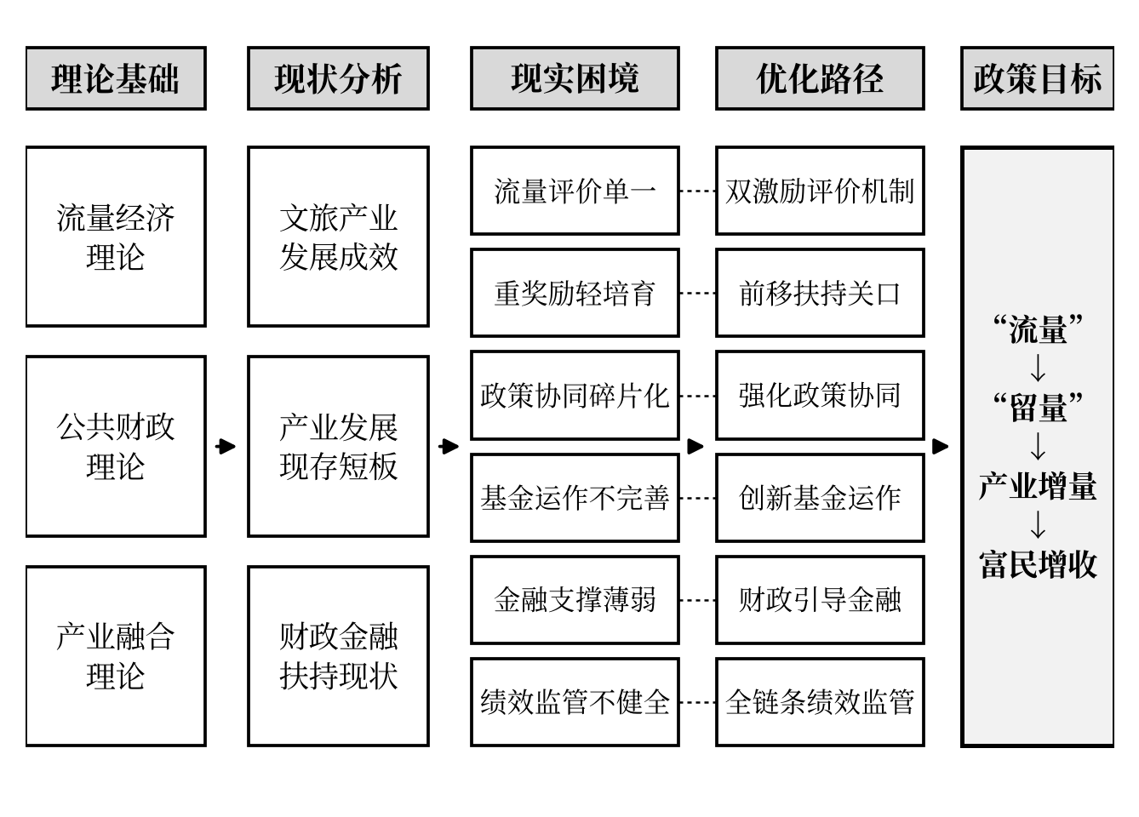
图1 本文分析框架
注：现实困境与优化路径按流量评价、业态培育、政策协同、产业基金、金融支撑、绩效监管六个维度一一对应。
三、西藏文旅产业发展与财政政策现状
（一）西藏文旅产业发展成效
“十四五”以来，西藏文旅产业步入发展快车道。据西藏大学图登克珠教授团队基于西藏旅游40年发展数据的测算，在其他条件保持不变的情况下，西藏旅游总收入每增加1亿元，可带动GDP增加3.57亿元、第三产业增加值增加1.9亿元^{[22]}。“十四五”期间，西藏累计接待国内外游客约2.61亿人次、实现旅游收入约3062亿元，分别约为“十三五”时期的1.66倍和1.44倍^{[23-24]}；旅游总花费相当于地区生产总值的比例由2021年的21.2%升至2025年的26.9%^{[23]}。2025年，全区接待国内外游客7073.37万人次，同比增长10.71%，实现旅游总花费816.81亿元，同比增长9.51%，文化产业产值达150.13亿元，同比增长35.29%^{[25]}；乡村旅游直接和间接带动农牧民就业34.55万人，31万农牧民通过参与乡村旅游实现人均年增收近5000元（见表1）。文旅产业已成为带动农牧民增收的主渠道。
表1 西藏文旅产业发展主要指标
类别 | 指标 | 数值
带动效应 | 旅游总收入每增加1亿元带动GDP增加 | 3.57亿元
带动效应 | 旅游总收入每增加1亿元带动第三产业增加值增加 | 1.9亿元
“十四五”成效 | 旅游总花费相当于地区生产总值的比例 | 21.2%（2021年）→26.9%（2025年）
“十四五”成效 | 累计接待游客人次（与“十三五”时期之比） | 约1.66倍
“十四五”成效 | 累计旅游收入（与“十三五”时期之比） | 约1.44倍
2025年发展 | 接待国内外游客 | 7073.37万人次
2025年发展 | 旅游总花费 | 816.81亿元
2025年发展 | 文化产业产值 | 150.13亿元
2025年发展 | 游客人均花费（测算） | 约1155元
富民成效 | 乡村旅游直接和间接带动农牧民就业 | 34.55万人
富民成效 | 参与乡村旅游农牧民人均年增收（31万人） | 近5000元
注：带动效应数据来源于西藏大学图登克珠教授团队测算^{[22]}；2025年接待人次、旅游总花费和文化产业产值来源于官方发布数据^{[25]}；“十四五”成效由作者根据历年统计公报测算^{[23-24]}；人均花费为旅游总花费除以接待人次；其余根据公开资料整理。
在此基础上，西藏以流量激励为抓手推动文旅品牌传播。2026年6月7日，自治区文化和旅游厅通过“文化西藏”官方渠道对外发布新媒体奖励政策，以市场化、绩效化的财政投放方式撬动短视频平台传播资源。7月4日，“李要得”在抖音发布视频《青春没有售价，从重庆打出租车直达拉萨》，上线约22小时点赞量即突破千万，单条播放量达3.2亿次，点赞率约6.5%。7月5日，西藏自治区文化和旅游厅、财政厅发布公告，确认该作品达到奖励细则中单条原创作品点赞量500万以上并形成现象级热点的最高奖励标准^{[26]}。7月26日，50万元奖励到账，博主向两位随行司机各支付1万元，其余48万元以网友名义用于公益捐赠^{[27]}。据某部门监测预警平台对7月4日—8月8日舆情的分析，相关舆论中支持性声音约占60%，集中肯定西藏文旅的契约精神与博主的公益之举，评论区大量网友表示“想去西藏”（见图2）。
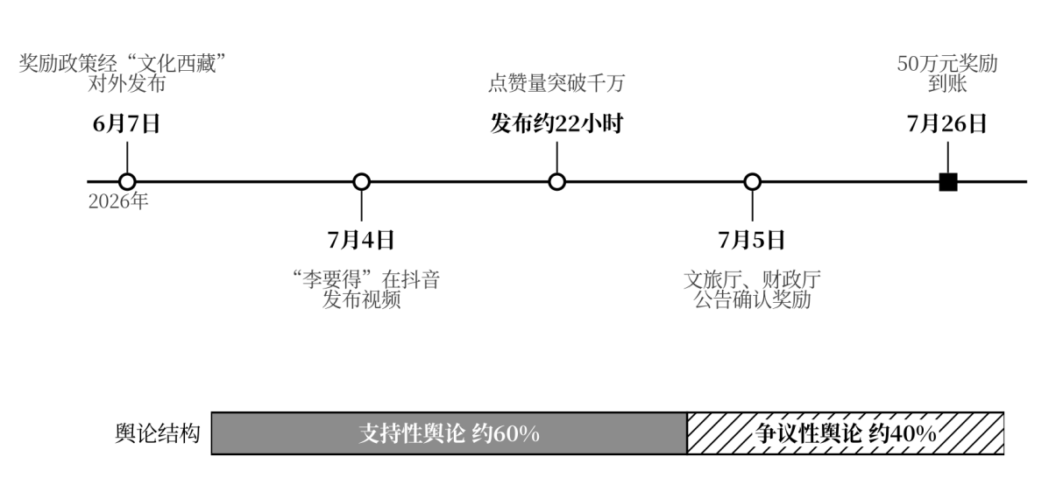
图2 “李要得”事件传播与政策兑现时间线
注：舆论结构数据来源于某部门监测预警平台对2026年7月4日—8月8日舆情的分析。
（二）西藏文旅产业发展现存短板
与此同时，相关舆论中约40%为争议性声音，不少网友质疑以公共财政奖励宣传视频能否真正带动旅游消费。结合实地调研情况看，西藏文旅产业仍存在业态层次偏低、基础设施滞后、经营主体偏弱等深层次问题，难以承接短视频流量爆发带来的市场需求。
一是产业能级偏低，消费结构单一。西藏全区盘点文旅资源5.8万余处，但开发利用率不足40%，大量优质的边境、乡村和小众文旅资源处于闲置状态。产业空间布局呈现“头部拥挤、边缘闲置”的格局：布达拉宫等头部景区旺季需预约限流，而冈仁波齐等世界级资源年接待量仅约15万人次；全区75%的文旅配套设施集中在拉萨、林芝两市。同时，“门票经济”特征突出，按2025年旅游总花费与接待人次测算，游客人均花费约1155元，其中交通、住宿、门票等刚性支出占比约65%，购物、演艺、文创、体验等弹性增值消费占比不足20%（见图3），产业链纵向延伸不足，深度体验业态匮乏。
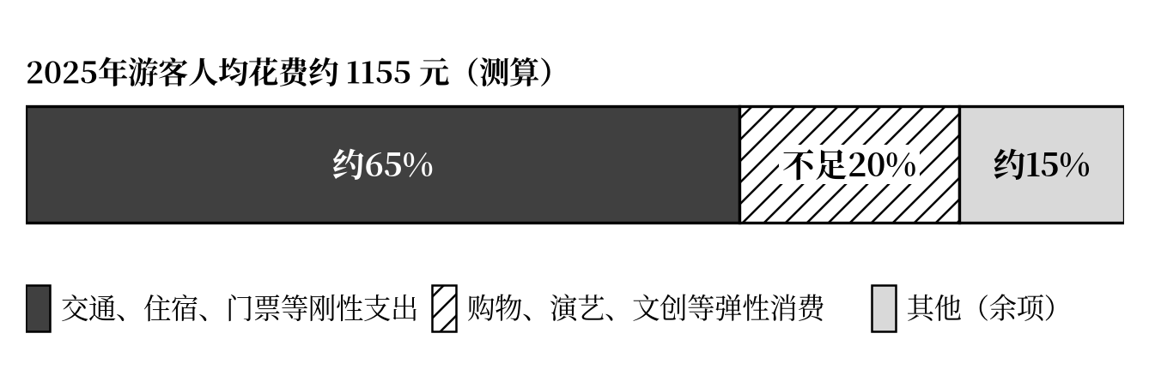
图3 2025年西藏游客人均花费结构
注：人均花费为2025年旅游总花费除以接待人次；弹性增值消费占比为“不足20%”，图中按20%示意；“其他”为推算余项。
二是基础设施支撑薄弱，游览体验受限。西藏地域辽阔、景点分散，进出藏通道依赖支线机场与青藏铁路，航班密度低、季节性波动大、出行成本高。截至2024年底，全区公路通车总里程达12.49万公里^{[28]}，但高等级公路仅1196公里，不足总里程的1%^{[29]}，乡村景点和边境景点通达性较差。A级景区在线预约、智能导览、智慧停车等系统覆盖率不足40%，医疗救援、信息咨询、应急保障等公共服务体系尚不完善，游客在途时间长、有效游览时间短，难以承接大规模流量转化。
三是经营主体“小散弱”，产业带动能力不足。全区涉旅经营主体中个体工商户占比超过85%，规模以上文旅企业数量极少。西藏旅游股份有限公司作为区内唯一的文旅上市企业，70%以上的收入依赖景区交通与门票业务，文创研发、文旅运营和业态创新能力薄弱。小微文旅主体普遍存在轻资产、缺抵押、财务不规范、现金流季节性波动大等问题，难以承接流量红利并开展规模化经营。
（三）西藏文旅财政与金融扶持政策现状
目前，西藏已形成以财政奖补为主体、产业基金为杠杆、金融服务为补充的文旅扶持政策体系（见表2）。
表2 西藏文旅财政金融扶持政策体系概览
政策体系 | 政策工具 | 主要内容 | 支持方式与力度
财政奖补 | 新媒体流量奖励 | 按作品点赞量分档奖励，现象级热点作品单独认定 | 单条作品最高50万元
财政奖补 | 专项业态奖补 | 精品线路、夜间经济、乡村旅游等 | 精品线路每县每年最高500万元
财政奖补 | 消费提振 | 地（市）文体旅消费券 | 按不超过50%比例配套
财政奖补 | 交通与基础设施 | 旺季进出藏新开航线或加密航班 | 每飞行小时最高1.8万元
产业基金 | 区级文旅产业发展基金 | 数字文创、文旅新业态、重大项目、龙头企业 | 一期不低于30亿元
产业基金 | 拉萨市产业强市投资基金 | 母子基金模式，设立文化旅游产业发展子基金 | 母基金总规模15亿元
金融支撑 | 招商推介与专项信贷 | 文旅项目招商推介，推出“文旅贷”等产品 | 2025年推介项目73个，估算投资91.67亿元
注：根据“12条措施”^{[4]}、“18项细则”及公开资料整理。
第一，文旅财政奖补政策。“12条措施”覆盖产业培育、品牌建设、基础设施、宣传推广、消费提振、乡村文旅等领域^{[4]}；奖励细则以作品点赞量为核心评价指标设置阶梯式奖励，单条现象级热点作品最高可获50万元奖励^{[5]}。同时，“12条措施”对新认定精品旅游线路给予沿线每县每年最高500万元、连补3年的配套基础设施补助，对成功打造夜间文化和旅游消费集聚区的市县给予50万元一次性奖励，对地（市）发放的文体旅消费券按不超过50%的比例予以配套，对旅游旺季进出藏新开航线或加密航班给予每飞行小时最高1.8万元补贴^{[4]}，形成“基础扶持+流量激励+增量奖励”的财政扶持模式。
第二，文旅产业基金。2025年，西藏设立一期规模不低于30亿元的区级文旅产业发展基金^{[4]}，重点支持数字文创、文旅新业态、重大文旅项目和龙头企业培育；拉萨市设立总规模15亿元的产业强市投资基金^{[30]}，并设立西藏文化旅游创意园区文化旅游产业发展基金子基金^{[31]}。目前，基金已储备白鲸文旅、三鸟短剧、天堂草原开发等项目。
第三，文旅金融支撑。2025年，西藏在北京举办文旅招商推介会，推介文旅项目73个、估算投资91.67亿元^{[32]}。金融机构方面，农业银行拉萨分行推出“文旅贷”产品，发放了全区农行首笔“文旅贷”200万元^{[33]}。但文旅金融渗透率总体偏低，截至2025年末，农业银行、工商银行、兴业银行区内文旅贷款占比分别仅为0.64%、0.02%和1.08%（见图4），专项金融产品稀缺、担保体系不完善、风险分担机制缺失。
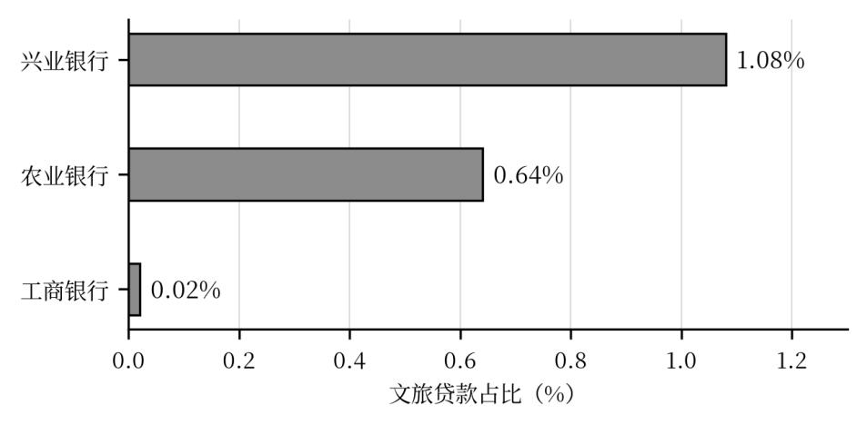
图4 截至2025年末区内部分银行文旅贷款占比
注：根据相关金融机构数据整理。
四、短视频流量激励下西藏文旅财政奖补政策的现实困境
从“线上传播”到“线下实效”，短视频流量需依次经过热点触发、客流导入、线路承接、消费落地、富民增收等环节。对照这一转化链条，现行政策在评价、培育、协同、基金、金融和监管等环节均存在不同程度的堵点（见图5）。
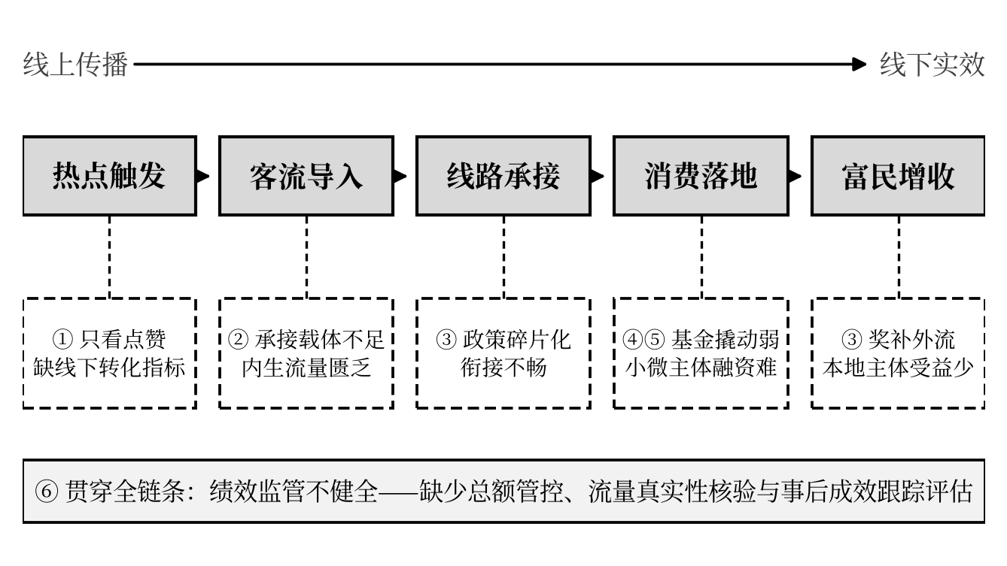
图5 短视频流量转化链条及政策堵点
注：图中编号与本部分（一）至（六）对应。
（一）流量评价维度单一，热度与实效脱节
奖励细则以短视频点赞量作为核心计奖依据，设置四档阶梯奖励（见表3），仅考核线上传播热度，未建立线下产业转化、消费带动、富民增收的评价与核验机制，形成“重传播、轻落地，重热度、轻实效”的制度短板。爆款短视频可在短时间内收获海量点赞、播放与转发，但对游客到访量、线路预订量、线下消费额和产业增量的带动作用有限。同时，最高档奖励中的“现象级热点”仅作定性描述，缺乏游客引流、消费增量、就业带动、品牌增值等可量化的落地指标，高额财政奖励的产业拉动效果难以评估，资金投入与产业产出不匹配。
表3 西藏新媒体平台文旅宣传作品奖励标准
档次 | 认定条件 | 奖励金额
第一档 | 单条原创作品点赞量达到30万及以上 | 1万元
第二档 | 单条原创作品点赞量达到50万及以上 | 2万元
第三档 | 单条原创作品点赞量达到100万及以上 | 3万元
第四档 | 单条原创作品点赞量达到500万及以上，并形成现象级热点 | 50万元
注：根据奖励细则及相关公告整理^{[5,26]}。
（二）重事后奖励轻事前培育，内生流量与承接载体不足
现行流量奖补以事后绩效兑付为核心，侧重奖励传播结果，缺乏对本土文旅业态、本土创作主体和文旅叙事体系的事前培育。一是线下承接载体短缺。西藏文旅资源点多面广、分布分散，受地理和气候条件制约，游客深度体验的成本高、难度大；现有产品以传统观光为主，沉浸式、体验式业态稀缺，难以匹配短视频流量催生的年轻化、个性化需求。二是文旅叙事体系迭代滞后。青年游客已形成“硬座直达拉萨”“此生必驾318”等新的文旅认知，传统官方叙事难以契合其消费偏好，现有内容多为碎片化打卡，缺乏系统化、场景化的内容供给。三是本土创作主体匮乏。全区5.8万余处文旅资源大量散落于县域、边境与乡村，而本地农牧民博主、非遗博主和乡村文旅创作者培育不足，内容创作与传播高度依赖区外MCN机构和自媒体博主，内生流量的“造血”能力薄弱。
（三）政策协同碎片化，富民传导链条不畅
“12条措施”和“18项细则”涵盖流量奖励、客流导入、业态扶持、项目建设等内容，但各政策工具独立运行、衔接不足，缺乏“热点触发—客流导入—线路承接—消费落地—富民增收”的全链条联动机制。同时，流量红利的传导链条存在断裂风险：奖励细则以创作者为唯一奖励对象，未对本地经营主体的参与和受益作出安排，在本土创作主体匮乏的情况下，奖补资金易主要流向区外自媒体博主和商业MCN机构，本地民宿、合作社、文创工坊和农牧产品经营主体难以分享流量红利，可能出现“网红增收、群众受益少”“平台热度高、地方实效弱”的脱节现象，使文旅产业兴边富民、普惠增收的功能难以充分发挥。
（四）基金运作机制不完善，社会资本撬动能力薄弱
一方面，文旅产业投资回报周期长、季节性波动大，多数新业态、新项目难以快速盈利，社会资本观望情绪浓厚、跟投意愿不强，基金募资进度与投资节奏受限，财政资金的杠杆效应未能充分释放。另一方面，基金运营的专业能力薄弱，作为出资主体的地方国企缺乏专业的投研、风控和估值团队，在项目尽调、收益测算、合规审查、风险把控等环节能力不足，存在决策失误和资金低效使用的隐患。
（五）文旅金融支撑薄弱，加剧供需错配
一是中小文旅主体融资难、融资贵。全区涉旅主体以个体工商户和小微企业为主，其中个体工商户占比超过85%，普遍轻资产、缺抵押、财务不规范，难以达到银行信贷准入标准，大量小微文旅项目因资金短缺无法升级迭代。二是金融机构风控体系滞后。文旅产业无形资产占比高、评估体系不成熟、信息不对称问题突出，金融机构难以准确研判项目收益与风险。三是文旅专属金融产品稀缺。“文旅贷”等专项产品尚处起步阶段，缺乏适配中大型企业和新业态项目的专项产品，偏远景区移动支付等基础金融服务覆盖不足。四是风险分担机制缺失。西藏尚未建立文旅产业风险补偿基金与专项担保体系，信贷风险由银行独自承担，制约了金融资源向文旅产业倾斜。
（六）绩效监管体系不健全，财政资金风控存在短板
现行流量奖补政策缺乏完善的预算管控、额度约束、绩效评估与风险监管机制。政策未设置年度奖励总额管控和单一主体年度奖励封顶机制，存在超额兑付、重复兑付的风险；缺乏流量真实性核验、刷量套利惩戒和热点效应动态研判机制，难以杜绝虚假流量、数据套利等行为。政策执行存在“重兑付、轻监管、轻评估”的倾向，资金拨付后缺少对产业成效和富民成效的跟踪评估，政策的持续优化缺乏数据支撑。
五、短视频流量激励下西藏文旅财政政策的优化路径
立足现有“12条措施”和“18项细则”的政策框架，应从流量评价、业态培育、政策协同、产业基金、金融支撑、绩效监管六个方面精准施策，推动文旅财政政策从“为热度买单”向“为实效买单”转型。各项困境与优化路径的对应关系见表4。
表4 现实困境与优化路径对应关系
维度 | 现实困境 | 优化路径 | 主要政策着力点
流量评价 | 评价维度单一，热度与实效脱节 | 构建热度与实效双激励机制 | 基础热度奖励+产业实效附加奖励；落地成效专项奖
业态培育 | 重事后奖励、轻事前培育 | 前移扶持关口，培育本土业态与内生流量 | 标杆新业态；创作者孵化平台；本土创作者专项通道
政策协同 | 政策碎片化，富民链条不畅 | 强化协同联动，打通流量富民链条 | 闭环工作机制；利益联结机制；城乡资源统筹
产业基金 | 运作机制不完善，撬动能力弱 | 创新基金运作模式 | 风险分层分担；分期出资；专业托管；市场化退出
金融支撑 | 融资约束突出，加剧供需错配 | 完善财政引导金融体系 | 风险补偿基金；政策性担保；专属产品；信用共享平台
绩效监管 | 监管不健全，资金风控存短板 | 健全全链条绩效监管体系 | 总额与封顶约束；真实性核验；多元评审；动态优化
注：作者整理。
（一）优化流量奖补评价体系，构建热度与实效双激励机制
在保持现有阶梯式基础奖励不变、保障基础引流效能的前提下，新增以产业实效为导向的增量激励（见表5）。一是建立“基础热度奖励+产业实效附加奖励”双激励模式。将点赞、播放、转发等线上数据作为基础奖励的准入门槛，维持最高50万元的奖励标准；将游客搜索热度、旅游线路引用量、景区到访增量、文旅消费额、业态增收等线下指标作为增量奖励的核心考核指标。二是增设现象级热点落地成效专项奖。在爆款作品传播周期结束后3～6个月开展跟踪评估，依据客流增长、消费提升、就业带动、品牌增值等成果拨付附加奖励。三是细化量化评价标准。明确“现象级热点”的线下量化指标，纠正“重线上、轻线下”的执行偏差。
表5 “基础热度奖励+产业实效附加奖励”双激励指标设计
奖励层级 | 功能定位 | 核心指标 | 考核时点
基础热度奖励 | 准入门槛，保障基础引流效能 | 点赞量、播放量、转发量等线上传播数据 | 作品发布后，沿用现行阶梯标准
产业实效附加奖励 | 增量激励，引导线下转化 | 游客搜索热度、旅游线路引用量、景区到访增量、文旅消费额、业态增收 | 传播周期结束后
落地成效专项奖 | 长效激励，强化品牌沉淀 | 客流增长、消费提升、就业带动、品牌增值 | 传播周期结束后3～6个月
注：作者设计。
（二）前移财政扶持关口，培育本土业态与内生流量
调整财政专项资金投向结构，从“事后奖励外部流量”转向“事前培育本土业态和内生流量”。一是培育标杆文旅新业态。加大对沉浸式文旅、数字文创、网红打卡IP和全域体验产品的扶持力度，依托雪域高原资源特色打造自带流量的标志性文旅IP，补齐线下业态短板。二是迭代本土文旅叙事体系。依托财政专项资金搭建官方创作者孵化平台，设立采风补贴、内容创作扶持资金和账号运营补贴，挖掘契合青年消费群体的体验式、生活化题材。三是普惠培育本土创作主体。设置本土创作者专项扶持通道，适当降低农牧民博主、非遗博主和乡村文旅创作者的参评门槛，重点考核内容质量、本土产业带动和富民增收成效。
（三）强化政策协同联动，打通流量富民传导链条
一是搭建全链条政策联动机制。统筹新媒体流量奖励、迎客入藏补助、精品线路扶持、夜间经济奖励、乡村文旅试点和产业基金扶持等政策资源，建立“热点研判—政策跟进—业态承接—客流导入—消费落地”的闭环工作机制。二是构建流量富民利益联结机制。将本地业态带动、农牧民就业增收、农牧产品代销、村集体经济发展等指标纳入文旅奖补和项目扶持的评审体系，引导获奖博主、文旅经营主体与本地合作社、农牧民建立利益联结。三是统筹城乡文旅资源扶持。加大对县域、边境、乡村小众优质文旅资源的财政投入，完善乡村文旅基础设施，推动全域文旅均衡发展。
（四）创新产业基金运作模式，强化财政杠杆效能
一是建立风险分层分担与政府让利机制。设立财政风险补偿资金池，项目亏损时由政府优先承担损失，项目盈利时由政府向社会资本让渡超额收益，激发社会资本跟投意愿。二是实行分阶段评估与分期出资。按照项目建设进度、运营成效和流量转化成果分阶段拨付资金，避免资金闲置与低效使用。三是引入专业化运营力量。委托区外资深文旅投资机构托管基金运营，搭建外部专家智库，补齐本地在投研、风控、估值方面的短板。四是明确市场化退出机制。保障社会资本优先退出，形成“政府敢投、社会愿跟、资本能退”的投资生态。
（五）完善财政引导金融体系，破解文旅融资约束
一是设立文旅产业信贷风险补偿基金，对文旅小微企业不良贷款按比例予以补偿，引导金融机构加大文旅信贷投放。二是健全政策性担保体系，扩大本地政策性担保机构对文旅企业的担保覆盖面，降低担保费率、简化反担保要求。三是丰富文旅专属金融产品，引导金融机构创新知识产权质押、应收账款质押、订单质押等担保方式。四是搭建文旅企业信用共享平台，整合文旅、税务、市场监管和金融数据，建立优质文旅企业“白名单”，缓解银企信息不对称。五是加大偏远景区金融基础设施投入，完善移动支付和智慧金融服务覆盖。
（六）健全全链条绩效监管体系，筑牢财政资金安全防线
构建“事前绩效设定、事中动态监管、事后成效评估”的闭环绩效管理体系。一是完善资金约束机制，设置年度文旅流量奖励总额上限和单一主体年度奖励封顶制度。二是建立流量真实性监管机制，引入数据核验、舆情监测和实地核查，打击刷量套利、虚假热度等违规行为，实行负面清单管理。三是优化绩效评审机制，扩充财政、产业、文化、金融等领域的专家评审队伍，统筹考量流量热度、产业实效、民生效益和生态效益。四是建立动态评估与长效优化机制，定期梳理政策落地成效、流量转化数据和富民增收成果，动态调整奖补规则与资金投向。
六、结论与展望
（一）主要结论
本文以流量经济、公共财政与产业融合理论为支撑，构建短视频流量转化分析框架，考察了西藏文旅财政奖补政策的实践成效与现实困境，主要结论如下。
（1）短视频流量奖补是西藏突破地理区位约束、提升文旅品牌影响力的有效制度创新。“李要得”事件以50万元财政奖励换取了千万级传播效应，表明“以奖代投”撬动民间传播资源具有可行性，也意味着流量奖补可以作为偏远地区文旅宣传的常规政策工具加以完善。
（2）流量本身并不等于产业增量，更不等于民生效益。受产业能级偏低、基础设施滞后、经营主体偏弱等条件制约，现行政策在评价、培育、协同、基金、金融和监管六个环节存在堵点，线上热度难以沉淀为线下实效。这意味着财政资金的投向应由单纯奖励传播结果，转向同时培育承接能力。
（3）推动文旅财政政策从“为热度买单”转向“为实效买单”，关键在于以双激励评价校准政策导向，以事前培育夯实承接载体，以协同联动打通富民链条，以基金、金融和绩效监管筑牢资金保障，实现从“流量”到“留量”、再到产业增量和富民增收的转化。
（二）研究局限与展望
本文以政策文本分析和典型案例为主，尚未对流量奖补政策的产业带动效应开展定量评估。后续研究可结合客流、消费、税收发票等数据，采用事件研究或双重差分等方法识别流量奖补对游客到访和文旅消费的因果效应，并对双激励指标体系的权重设定作进一步检验。
参考文献
[1] 习近平.高举中国特色社会主义伟大旗帜 为全面建设社会主义现代化国家而团结奋斗——在中国共产党第二十次全国代表大会上的报告[M].北京:人民出版社,2022.
[2] 中共中央关于进一步全面深化改革、推进中国式现代化的决定[M].北京:人民出版社,2024.
[3] 中共中央关于制定国民经济和社会发展第十五个五年规划的建议[M].北京:人民出版社,2025.
[4] 西藏自治区人民政府办公厅.关于印发《财政支持文化旅游产业高质量发展十二条措施》的通知:藏政办发〔2025〕13号[Z].2025.
[5] 西藏自治区财政厅,西藏自治区文化和旅游厅,西藏自治区体育局.西藏自治区新媒体平台宣传推介西藏文旅资源奖励实施细则(试行)[Z].2026.
[6] 文化和旅游部.文化和旅游部关于推动数字文化产业高质量发展的意见:文旅产业发〔2020〕78号[Z].2020.
[7] 中国互联网络信息中心.第57次中国互联网络发展状况统计报告[R].北京:中国互联网络信息中心,2026.
[8] 石良平,王素云,王晶晶.从存量到流量的经济学分析：流量经济理论框架的构建[J].学术月刊,2019(1).
[9] 何伦凤,曾睿.流量经济视角下乡村旅游发展的内生动力与运行逻辑——以“丁真”现象为例[J].旅游研究,2022(6).
[10] 林明水,胡晓鹏,杨勇,等.流量经济对旅游资源创新性开发的影响：热反应与冷思考[J].自然资源学报,2023(9).
[11] 任新玉,李燕军.流量经济视角下吉林省乡村旅游高质量发展路径研究[J].山西农经,2024(18).
[12] 叶勇,吴懿君.短视频助力地方文旅宣传的特征、效应与策略——基于文旅局长“出圈”短视频分析[J].中国广播电视学刊,2023(10).
[13] 曹冬松,方雷.数字时代的“网红城市”：生成形态、流量效应与治理转型——基于典型城市的案例考察[J].电子政务,2025(1).
[14] 侯志茹,岳世聪.乡村振兴背景下西藏地区文旅融合发展模式探究[J].西藏大学学报(社会科学版),2020(3).
[15] 张志新,董帅虎.乡村振兴战略下西藏乡土文化和乡村旅游开发融合研究[J].南方农业,2022(4).
[16] 孔少华,李瀚尊,余子怡.西藏文旅融合特征测度与比较分析——基于投入产出理论与共生理论[J].西藏大学学报(社会科学版),2024(3).
[17] 化睿云.数字化背景下西藏“沉浸式”文旅融合新业态的创新路径研究[J].新西部,2024(7).
[18] 彭坤杰,石彩霞,贺小荣,等.湖南省文旅产业融合水平的时空演化、动态耦合及驱动因素[J].陕西师范大学学报(自然科学版),2025(2).
[19] 胡羽珊,张鹏龙,郑新业.中国消费券发放的多维经济效应——基于居民文旅消费微观数据的估计[J].经济研究,2025(9).
[20] 马晓行,宋建伟.支持文化旅游产业发展的财政政策研究[J].营销界,2023(11).
[21] 昝孟涵.延安市文化和旅游深度融合发展的财政支持政策研究[J].西部旅游,2024(21).
[22] 西藏文旅产业乘风崛起[EB/OL].央广网,(2026-05-25)[2026-09-28].https://www.cnr.cn/xz/gstjxz/20260525/t20260525_527634472.shtml.
[23] 西藏自治区统计局,国家统计局西藏调查总队.西藏自治区国民经济和社会发展统计公报(2021—2025)[R].2022—2026.
[24] 西藏“十三五”接待游客近1.6亿人次[EB/OL].人民网,(2021-05-06)[2026-09-28].http://xz.people.com.cn/n2/2021/0506/c138901-34710765.html.
[25] 2025年西藏文旅产业实现规模与质量双提升[EB/OL].西藏自治区人民政府网,(2026-01-28)[2026-09-28].https://www.xizang.gov.cn/xwzx_406/bmkx/202601/t20260128_521430.html.
[26] 西藏自治区文化和旅游厅,西藏自治区财政厅.关于自媒体创作者“李要得”文旅宣传作品奖励事宜的公告[EB/OL].西藏自治区文化和旅游厅网站,(2026-07-05)[2026-09-28].https://wlt.xizang.gov.cn/xwzx_69/tzgg/202607/t20260705_548586.html.
[27] 50万元即将兑现，李要得最新回应：两位师傅1人1万，剩下48万元将代表网友全部捐出[EB/OL].澎湃新闻,(2026-07-05)[2026-09-28].https://m.thepaper.cn/newsDetail_forward_33522259.
[28] 西藏全区公路通车总里程达12.49万公里[EB/OL].西藏自治区人民政府网,(2025-01-09)[2026-09-28].https://www.xizang.gov.cn/xwzx_406/bmkx/202501/t20250109_456325.html.
[29] 拉日高等级公路全线通车！西藏高等级公路总里程达1196公里[EB/OL].中国青年网,(2024-06-30)[2026-09-28].https://news.cyol.com/gb/articles/2024-06/30/content_99j58zcaGq.html.
[30] 总规模达15亿元拉萨市产业强市母基金正式启动[EB/OL].西藏自治区人民政府网,(2025-05-22)[2026-09-28].https://www.xizang.gov.cn/xwzx_406/dsdt/202505/t20250522_479843.html.
[31] 拉萨市产业强市投资基金西藏文化旅游创意园区文化旅游产业发展基金子基金项目出资公示[EB/OL].拉萨市人民政府网,(2025-11-13)[2026-09-28].https://www.lasa.gov.cn/lasa/tggs/202511/5e090ed593d146c089b8995aadb9ad0c.shtml.
[32] 西藏73个文旅项目来京推介[EB/OL].千龙网,(2025-07-31)[2026-09-28].https://beijing.qianlong.com/2025/0731/8530614.shtml.
[33] 农行西藏分行贷款余额突破2000亿元大关[EB/OL].西藏头条网,(2026-01-14)[2026-09-28].https://toutiao.xzdw.gov.cn/yw/202601/t20260114_641264.html.
From Traffic to Retention: Optimizing Xizang's Fiscal Reward Policy for Cultural Tourism Promotion
【Author Name】
(【Affiliation】, 【City】, Xizang 【Postcode】)
Abstract: Short-video traffic incentives have become a new fiscal instrument for promoting cultural tourism in remote regions. Under its twelve fiscal measures and a new-media reward scheme, Xizang pays tiered rewards according to the number of likes a work receives, and paid a 500,000-yuan reward to the blogger "Li Yaode", leveraging tens of millions of online interactions at low fiscal cost. Yet the conversion of online attention into offline industrial growth and rural income remains weak. Drawing on theories of traffic economics, public finance and industrial integration, this paper builds an analytical framework of traffic conversion along the chain of "hotspot trigger — visitor inflow — itinerary absorption — on-site consumption — income for local residents". Combining industry data and policy texts, it identifies six bottlenecks: a single evaluation dimension, insufficient ex-ante cultivation, fragmented policy coordination, weak leverage of industry funds, thin financial support and incomplete performance supervision. It then proposes a dual-incentive scheme combining a basic popularity reward with an add-on reward for industrial outcomes, earlier support for local businesses and creators, benefit-linkage mechanisms for local residents, risk-sharing and staged funding for industry funds, fiscally guided tourism finance, and whole-chain performance supervision, so that fiscal policy shifts from paying for popularity to paying for results.
Keywords: Xizang; Cultural Tourism; Short-video Traffic; Fiscal Rewards; Traffic Conversion; Revitalizing Border Areas

基金项目：【待补充：项目名称（项目号：……）】

